Организация методической работы в Дубовском педагогическом колледже

Методическая работа в Дубовском педагогическом колледже направлена на достижение нового качества профессионального образования в условиях реализации федеральных государственных образовательных стандартов среднего профессионального образования (ФГОС СПО), на повышение профессионального мастерства и творческого потенциала преподавателей, научного и методического уровня профессионального обучения и воспитания будущих специалистов, развитие инновационной деятельности педагогического коллектива, повышение качества подготовки квалифицированных специалистов со средним профессиональным образованием.
Методическая работа – это специальный комплекс практических мероприятий, базирующийся на достижениях науки и инновационного педагогического опыта и направленный на всестороннее повышение компетентности, уровня педагогического мастерства и личностно-профессионального развития каждого преподавателя.
Цель методической работы – непрерывное совершенствование квалификации педагогов, содействие повышению их компетентности в области владения психолого-педагогическими основами профессионального обучения и воспитания, конкретным учебным предметом и методикой его преподавания, а также создание условий для личностно-профессионального совершенствования преподавателей и организаторов образовательного процесса.
Задачи методической работы в колледже:
- повышение уровня профессиональной компетентности и педагогической культуры преподавателей;
- стимулирование профессиональной и общественной активности педагогов;
- создание условий для развития педагогического творчества;
- создание комплексного учебно-методического обеспечения образовательного процесса, отвечающего требованиям ФГОС СПО;
- поиск инновационных подходов в целях повышения эффективности процесса подготовки специалиста;
- внедрение инновационных образовательных технологий как средство достижения нового качества подготовки специалистов;
- активное использование информационно-коммуникационных технологий в образовательном процессе;
- совершенствование работы по изучению, обобщению и распространению эффективного педагогического опыта;
- развитие социального партнерства, педагогического взаимодействия с учреждениями среднего и высшего профессионального образования в решении актуальных научных и учебно-методических проблем;
- создание условий для личностно-профессионального развития студентов, овладения будущими специалистами умениями и навыками самостоятельной учебно-познавательной деятельности, приемами научной организации умственного труда, основами проектной и инновационной деятельности, творческой самореализации обучающихся.
В основе методической работы в педагогическом колледже – системный, личностно-развивающий, деятельностный подходы, а так же идеи уровневой дифференциации.
Структура методической работы
Координирующим органом методической работы в Дубовском педагогическом колледже является научно-методический совет. Научно-методический совет создан для рассмотрения рекомендаций и предложений по наиболее важным вопросам совершенствования содержания и технологий подготовки специалистов в условиях модернизации системы профессионального образования, повышения эффективности и качества образовательного процесса, внедрения инновационного опыта профессионального обучения и воспитания.
К основным задачам деятельности научно-методического совета относятся:
- обеспечение достижения нового качества подготовки специалиста;
- поиск, адаптация, разработка и трансляция новых образцов эффективной педагогической деятельности;
- разработка предложений по развитию колледжа, по научно-методическому обеспечению образовательного процесса;
- выработка подходов к организации и оценке инновационной деятельности педагогического коллектива;
- реализация стратегических задач инновационного развития колледжа, координация инновационных процессов, анализ нововведений, имеющих значение для развития колледжа, результатов работы отдела научно-методической работы;
- разработка профессиональных образовательных программ, моделей организации образовательного процесса, технологий обучения и воспитания студентов, в том числе направленных на развитие у будущих специалистов профессионально значимых качеств личности;
- решение частных содержательных, методических, технологических, нормативных и прочих проблем;
- решение актуальных проблем и задач поискового, инструментального методико-дидактического характера, возникающих в ходе внедрения инноваций;
- обеспечение целостности и системности методической работы;
- осуществление экспертизы качества педагогической продукции, целесообразности и эффективности инноваций;
- изучение и распространение опыта работы лучших преподавателей, рекомендованных предметно-цикловыми комиссиями;
- утверждение предложений и рекомендаций ПЦК о поощрении преподавателей, достигающих высоких результатов профессиональной деятельности, внесение предложений по стимулированию и оценке инновационной деятельности педагогических работников.
На заседаниях научно-методического совета осуществляется анализ системы организации учебной работы по реализуемым в колледже профессиональным образовательным программам; обсуждаются проблемы психолого-педагогического сопровождения адаптации обучающихся групп нового набора, сохранения и укрепления здоровья студентов, внедрения в процесс профессиональной подготовки специалиста инновационных образовательных технологий.
Решения научно-методического совета непосредственно реализуются в деятельности отдела научно-методической работы (НМР) — структурного подразделения колледжа, осуществляющего организацию методической и научно-методической работы педагогического коллектива, предметно-цикловых комиссий, преподавателей. В своей деятельности отдел научно-методической работы ориентируется на повышение качества профессиональной подготовки, специалисты работают над созданием в колледже условий для реализации принципов государственной политики в области образования:
- построения процесса профессиональной подготовки, направленного на реализацию компетентностного и личностно-развивающего подходов;
- утверждения в образовательном процессе приоритета общечеловеческих ценностей, жизни и здоровья человека, свободного развития личности; воспитания у обучающихся гражданственности, трудолюбия, уважения к правам и свободам человека, любви к Родине, ценностного отношения к окружающей природе, семье;
- адаптации содержания, методов и технологий профессиональной подготовки к новым условиям, потребностям рынка труда, запросам работодателей и особенностям развития обучающихся;
- обеспечения доступного образования с учётом уровня современной педагогической науки и инновационной практики профессионального обучения и воспитания.
Деятельность отдела научно-методической работы колледжа направлена на развитие профессиональной компетентности педагогов, повышение их профессионального мастерства, формирование методологической культуры.
В состав отдела научно-методической работы входят: заместитель директора колледжа, заведующие отделами производственной практики и воспитательной работы, заведующий кабинетом педагогических технологий, руководитель Центра педагогической поддержки, заведующий отделением, председатели предметно-цикловых комиссий, заведующие учебными кабинетами, педагог-психолог. Руководит структурным подразделением Василенко Гульнара Игоревна, заместитель директора колледжа, специалист высшей квалификационной категории.
К основным направлениям деятельности отдела НМР относятся: информационное сопровождение педагогической деятельности; проведение диагностических процедур; методическая помощь и сопровождение преподавателей в ходе разработки комплексного учебно-методического обеспечения процесса подготовки специалиста; организация повышения квалификации педагогических работников.
Действенную помощь педагогам колледжа оказывает кабинет педагогических технологий. Заведует кабинетом преподаватель психолого-педагогических дисциплин, специалист высшей квалификационной категории Заболотнева Ирина Борисовна. Основной целью деятельности структурного подразделения научно-методической работы является научно-методическое, диагностическое и информационное обеспечение образовательного процесса, а также создание необходимых условий для профессионального роста преподавателей. Кабинет педагогических технологий взаимодействует с научно-методическим советом, с предметно-цикловыми комиссиями, с образовательными учреждениями и профессиональными образовательными организациями района и области, с учреждениями повышения квалификации педагогических работников.
Содержанием деятельности кабинета педагогических технологий является:
- изучение профессиональных интересов, потребностей, запросов педагогических работников в повышении квалификации;
- создание информационной базы по различным аспектам профессиональной подготовки в учреждениях СПО;
- помощь педагогам в разработке авторских программ, методических пособий, рекомендаций и проч.;
- изучение инновационного педагогического опыта (как внутреннего, так и на уровне региона, страны и проч.) с целью его пропаганды и внедрения;
- организация и проведение научно-практических конференций, педагогических чтений, конкурсов педагогического мастерства и других мероприятий;
- подготовка к экспертизе методических пособий и материалов, разработанных преподавателями колледжа, их тиражирование.
В состав отдела научно-методической работы также входят специалисты Центра педагогической поддержки обучающихся колледжа. Руководит Центром Бочкарева Оксана Анатольевна, преподаватель психолого-педагогических дисциплин, специалист высшей квалификационной категории. Основная цель деятельности инновационного структурного подразделения — создание научно обоснованной системы педагогической деятельности, направленной на предупреждение и разрешение образовательных и личностных проблем, затрудняющих успешное личностно-профессиональное развитие обучающихся и преподавателей в образовательном процессе.
Сотрудники Центра осуществляют взаимодействие с научно-методическим советом колледжа, заведующим кабинетом педагогических технологий, предметно-цикловыми комиссиями, методическим объединением классных руководителей; участвуют в реализации программы инновационной деятельности колледжа; организуют мероприятия внутриколледжной системы повышения квалификации.
Организация методической работы в колледже осуществляется через деятельность предметно-цикловых комиссий (ПЦК) — методические объединения педагогических работников по учебным дисциплинам, междисциплинарным курсам (МДК), профессиональным модулям (ПМ), по видам воспитательной работы (МО классных руководителей). Работа в ПЦК направлена на практическое решение проблемы развития межпредметных связей, выработку единых педагогических требований к реализации профессиональных образовательных программ. Состав ПЦК, их председатели ежегодно утверждаются приказом директора колледжа.
В колледже работают пять предметно-цикловых комиссий:
- ПЦК математических и общих естественно-научных дисциплин. Председатель – Ведерникова Галина Валентиновна.
- ПЦК педагогики и психологии. Председатель – Заболотнева Ирина Борисовна.
- ПЦК русского языка и литературы. Председатель – Семенихина Наталья Владимировна.
- ПЦК специальных дисциплин. Председатель – Гусева Зоя Павловна.
- ПЦК общих гуманитарных и социально-экономических дисциплин. Председатель – Фролова Надежда Викторовна.
Заседания ПЦК проходят 1 раз в месяц, на них обсуждаются ход и результаты образовательного процесса, выполнение педагогами планов индивидуальной методической работы, анализируются созданные преподавателями методические разработки, составляются контрольно-оценочные средства (экзаменационные материалы) и проч.
Вся система методической работы в колледже регулируется соответствующими локальными актами, которые упорядочивают деятельность субъектов методической работы и системы психолого-педагогического сопровождения обучающихся колледжа и оптимизируют управление:
- Положение о методической работе.
- Положение об отделе научно-методической работы колледжа.
- Положение о научно предметно-цикловой комиссии.
- Положение о научно-методическом совете.
- Положение о смотре-конкурсе на лучшую организацию работы ПЦК, учебных кабинетов в Дубовском педагогическом колледже.
- Положение об учебном кабинете.
- Положение о кабинете педагогических технологий.
- Положение об учебно-методическом комплексе.
- Положение о методической разработке.
- Положение о повышении квалификации педагогических работников.
- Положение о диагностико-аналитической деятельности.
- Положение о научном обществе обучающихся.
- Положение о научно-исследовательской работе обучающихся.
- Положение об общеколледжной научной конференции обучающихся.
- Положение курсовой работе.
- Положение о Центре педагогической поддержки.
- Положение о психолого-педагогическом консилиуме.
- Положение о Фестивале методических находок.
- Положение о региональном студенческом фестивале «Профессионал будущего».
Одной из важных задач методической работы в колледже является создание в образовательном процессе условий для личностно-профессионального развития педагогов.
Условиями эффективного организационно-педагогического обеспечения личностно-профессионального развития преподавателей в Дубовском педагогическом колледже являются: развитие инновационной образовательной среды и создание системы методического и психолого-педагогического сопровождения личностно-профессионального развития педагога.
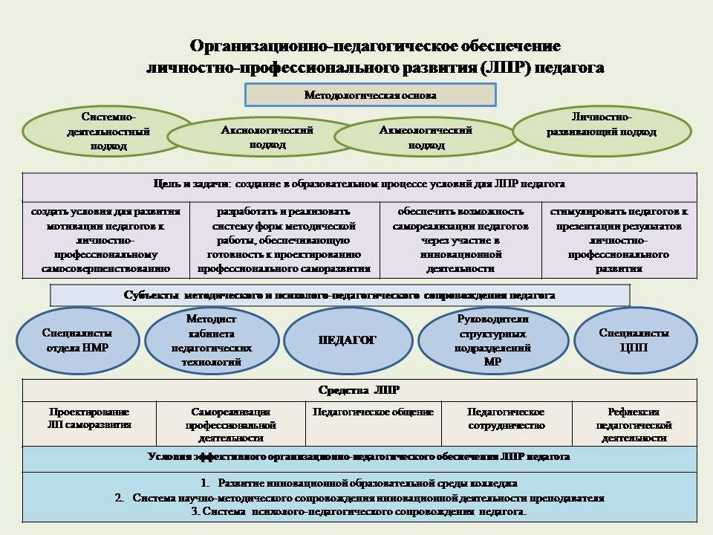
Основными направлениями инновационной деятельности преподавателей колледжа относятся: внедрение современных образовательных технологий; разработка и реализация образовательных проектов; опытная и исследовательская деятельность; участие в работе проблемных и инициативно-творческих групп; презентация инновационного опыта.
Преподаватели колледжа широко используют возможности педагогической поддержки и сопровождения, технологии проблемного, личностно-развивающего, интерактивного обучения, метода проектов, информационно-коммуникационные технологии, разрабатывают авторские методические системы. Эффективным средством развития профессиональной компетентности педагогов является проектировочная деятельность.
Важным направлением методической работы в Дубовском педагогическом колледже является методическая поддержка инновационной деятельности педагогов, предполагающая: использование активных форм обучения персонала; оказание методической помощи преподавателям на разных этапах деятельности по педагогическому проектированию; проведение для преподавателей индивидуальных и групповых консультаций; создание условий для презентации и трансляции педагогами инновационного опыта; реализацию функции фасилитации в процессе организации методической работы.
Стимулированию профессиональной активности и творческой инициативы преподавателей способствует деятельность объединений педагогов, сообща решающих образовательные проблемы. В январе 2015 года при поддержке первичной профсоюзной организации в Дубовском педагогическом колледже был организован Совет молодых педагогов. Деятельность Совета направлена на совершенствование и повышение эффективности профсоюзной деятельности по защите прав и интересов молодых преподавателей; повышение квалификации педагогов; повышение мотивации профсоюзного членства; создание условий для самореализации преподавателей.
Объединившись, молодые педагоги реализуют самые смелые и креативные идеи, проводят на базе колледжа образовательные мероприятия муниципального и регионального уровня, в которых принимают участие студенты и школьники, учителя и преподаватели профессиональных образовательных организаций Волгоградской области.
Организация методической работы в Дубовском педагогическом колледже ориентирована на развитие инновационного потенциала педагогического коллектива.
В 2011 году колледж получил статус Региональной экспериментальной площадки Волгоградской государственной академии повышения квалификации и переподготовки работников образования по проблеме «Психолого-педагогическое сопровождение личностно-профессионального развития будущего учителя начальных классов в педагогическом колледже».
В 2014 году заключен договор о научном и образовательном сотрудничестве ФГОУ ВПО «Волгоградский социально-педагогический университет» и ГБОУ СПО «Дубовский педагогический колледж» сроком на 5 лет.
В 2015 году на базе Дубовского педагогического колледжа открыта Региональная инновационная площадка. В настоящее время реализует программу инновационной деятельности по проблеме «Педагогическое сопровождение развития профессионально значимых качеств личности будущих специалистов в образовательном процессе колледжа».

МДК. 03.03. Теория и методика экологического образования дошкольников

Входной контроль

4 курс 7 семестр

Тема: Экологическое образование дошкольников в повседневной жизни

Вопросы для контроля
- Что такое «повседневная жизнь» в детском саду? Какие режимные моменты она включает?
- Какие экологические мероприятия можно проводить с детьми в повседневной жизни — в утреннее время, на прогулках, вечером, во время гигиенических процедур?
- Как происходит организация экологических мероприятий в повседневной жизни?
- Каких воспитательных и образовательных эффектов в развитии детей достигает воспитатель, осуществляя с ними экологические мероприятия в повседневной жизни?
- Как должен вести себя воспитатель, общаясь с детьми в повседневной жизни? Какова роль его поведения в экологическом воспитании дошкольников?
Задание: Определите, какие экологические цели можно ставить и достигать в такие режимные моменты, как сон, питание дошкольников? Опишите подробно один режимный момент, как они будут проходить.

Входной контроль

3 курс 5 семестр

Вопросы для контроля

1.1 Что означает слово «экология», что изучает наука экология?
2.1. С чьим именем связано возникновение экологии как науки?
3.1 Как взаимосвязаны человек и окружающая его природа?
4.1. Когда возникают предпосылки экологического знания?
5.1.Каково современное определение экологии как науки?
3.2. В чем состоят задачи экологии?
5.2. Какие структурные компоненты составляют экологию как целостную науку?
1.2. Раскройте сущность коэволюционного подхода к решению проблемы взаимоотношений человека и природы.
- 2 Раскройте понятие «глобальные экологические проблемы», охарактеризуйте их. К чему могут привести глобальные экологические проблемы.
2.2 На Конференции ООН по окружающей среде (1992 г., Рио-де-Жанейро) была принята концепция устойчивого развития как новая стратегия природопользования. Раскройте сущность понятия «устойчивое развитие».
5.3 Что такое экологическая культура? Как развивается это понятие?
2.3. В чем состоит интегративная основа экологической культуры?
4.3 Какие предпосылки складываются в дошкольном возрасте для формирования основ экологической культуры личности?
1.3. Нужна ли экологическая культура педагогу? Как она формируется? Что является ее показателями?
3.3. Необходимо ли родителям задумываться о формировании экологической культуры дошкольника в семье? Какую помощь может оказать воспитатель ДОУ родителям дошкольников в решении задач экологического воспитания детей в семье?
6. Каковы предмет и объект экологии как науки?

МДК. 0401 Теоретические и методические основы взаимодействия
воспитателя с родителями и сотрудниками ДОУ

Вопросы для входного контроля

- Какого содержание понятий «семья», «брак», в чем различие между ними?
- Как развивались институты семьи и брака на протяжении истории человечества?
- Какие функции выполняет семья?
- В чем состоит взаимосвязь выполняемых семьей функций?
- Как можно классифицировать семьи?
- В чем причины кризиса институтов семьи и брака в современном российском обществе? Какими, на Ваш взгляд, могут быть пути преодоления такого кризиса?
- Что такое демографическая политика и каковы ее основные направления в нашем обществе?
- Что такое социализация? Раскройте значение семьи как института социализации.
- Перечислите основные институты социализации, какова их роль в становлении личности?
- В чем заключается роль семьи в социализации ребенка – дошкольника?
- Какие подсистемы в структуре семьи выделяют ученые? Как каждая из подсистем влияет на развитие личности ребенка?
- Охарактеризуйте внутрисемейную ролевую структуру.

Входной контроль

Психология 2 курс

Группа__________ Дата____________

Тема диагностирования: Предмет, задачи основные направления психологии как науки

Цели диагностирования:

- Выявить уровень владения основными понятиями темы.
- Выявить уровень развития общеучебных умений студентов.
- Выявить уровень развития способов умственных действий.

Задания для входного контроля

- вариант

- Охарактеризуйте предмет, задачи и проблемы психологической науки.
- Назовите идеи и ведущих представителей основных психологических течений: функционализма, гуманистической психологии.

- вариант

- В чем специфика психологии как науки?
- Назовите идеи и ведущих представителей основных психологических течений: бихевиоризм, необихевиоризм.

- вариант

- Охарактеризуйте основные этапы развития психологической науки.
- Назовите идеи и ведущих представителей основных психологических течений: гештальтпсихология, когнитивная психология.

- вариант

- Охарактеризуйте основные отрасли психологической науки.
- Назовите идеи и ведущих представителей основных психологических течений: психоанализ, неофрейдизм.

